Actividad 1 – Lenguaje de marcas y sistemas de gestión de la información.
Nombre y apellidos: ______________________________________________
Realiza una búsqueda contrastada entre diferentes sitios web para responder a las siguientes preguntas:
- ¿Qué es el lenguaje de marcas y por qué es importante en el desarrollo web?
- Menciona algunos de los editores de código más empleados para el lenguaje de marcas, y una breve descripción comparativa entre ellos.
- ¿Cuáles son las diferencias clave entre HTML y CSS en el contexto de la creación de sitios web?
- Escribe la estructura básica de un HTML.
- ¿Qué meta etiquetas puede contener la cabecera de una página web en HTML (<head>)? Menciona, describe y pon un ejemplo de al menos 4 de ellos.
- Describe el uso de las etiquetas <link> y <script>. Escribe un ejemplo de uso de cada una.
Contesta a las siguientes preguntas a partir del código:
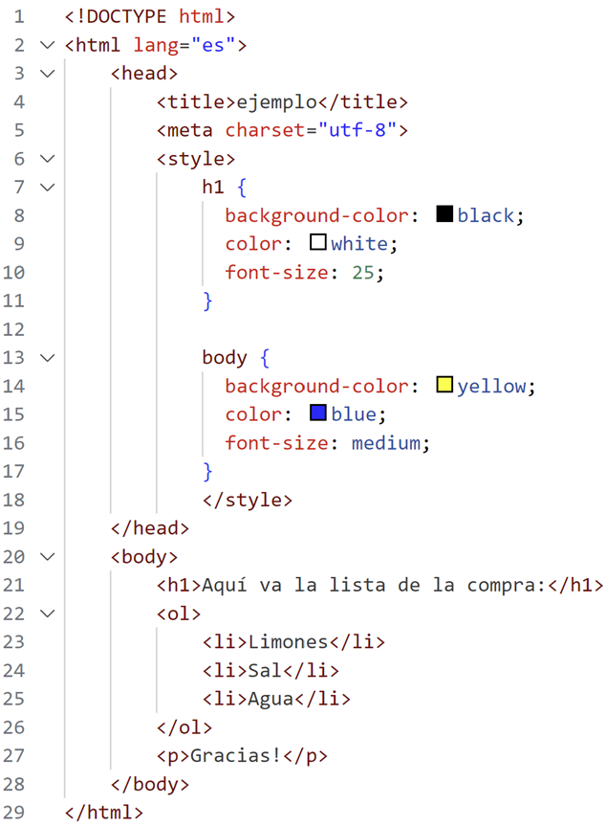
- Explica cada línea de código del siguiente html.
- Ejecútalo en Visual Studio Code y copia aquí un pantallazo del resultado.
- ¿Qué ocurre si cambias la etiqueta <ol> por <ul>?

NOTA: Se tendrán en cuenta los formatos de presentación: páginas numeradas, formato de cita de la figura o tabla, faltas de ortografía, redacción, cohesión en el uso del mismo formato de letra (responder en Arial 12) y justificación (hasta 1 punto). El resto de los puntos se repartirán a razón de un punto por respuesta correcta (hasta ocho puntos).

